Краеведческие информационные продукты в цифровой среде

Согласно Руководству по краеведческой деятельности общедоступных (публичных) библиотек РФ от 17 мая 2018 года краеведческий информационный продукт определяется как «информационный продукт, созданный в результате переработки сведений, содержащихся в краеведческих ресурсах, в связи с конкретным целевым и пользовательским назначением».

В эпоху Интернета библиотеки могут и должны предложить своим читателям (пользователям) краеведческие информационные продукты онлайн. Ведение рубрик в социальных сетях и блогов, создание аудиогидов, тестов, карт, отдельных тематических сайтов и даже инстаграм-квестов – все это может стать вашим информационным продуктом, пропагандирующим локальные исторические знания в Сети.

Помимо раздела сайта библиотеки, посвященного краеведению, который особо актуален для центральных библиотек, есть еще и другие, малые формы распространения информации. Ведь не стоит хранить все яйца в одной корзине и складывать все свои богатства только на сайт. Краеведческую информацию смело можно дублировать по всевозможным каналам и социальным сетям.

Вариант с созданием отдельной группы для краеведческой информации возможен, но более трудозатратен. Удобнее вести рубрику в общей группе библиотеки. Краеведческий контент может быть основой новостных постов в ваших группах.

Самое простое – пост с рассказом о событии, посвященный определенной дате из календаря знаменательных дат или летописи поселения. Копируем текст из календаря, добавляем туда фотографию из открытых источников или из фондов библиотеки – и новость для социальной сети готова. Темы постов зависят от вашей фантазии и краеведческого фонда. Не забываем оставлять ссылки на источники! То, чем библиотеки могут похвастаться. Преимущество перед остальными группами в сетях – достоверные источники! Оставляйте ссылки на авторов, на газеты и полнотекстовые материалы. Но не переусердствуйте в этом, чтобы ссылок не было больше, чем текста новости. Такие посты лучше публиковать не чаще одного раза в неделю. Чтобы привлечь большую аудиторию к посту, нужно придумать интерактив. Например, для фотографий – это определение места и года съемки.

Вопрос для подписчиков группы «ВКонтакте»:

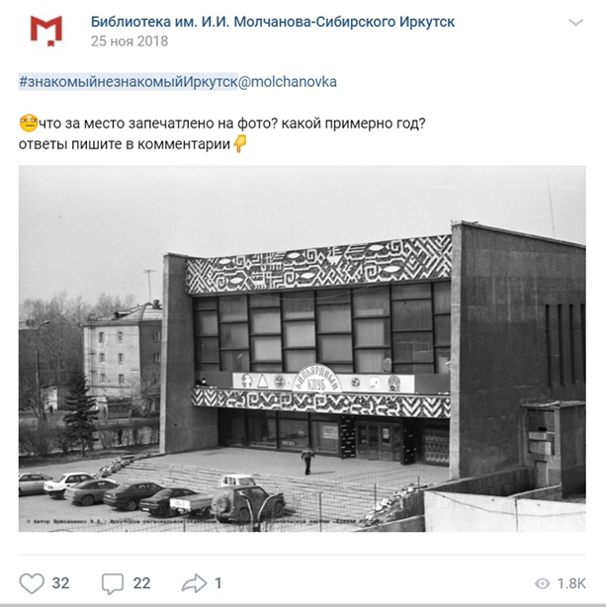

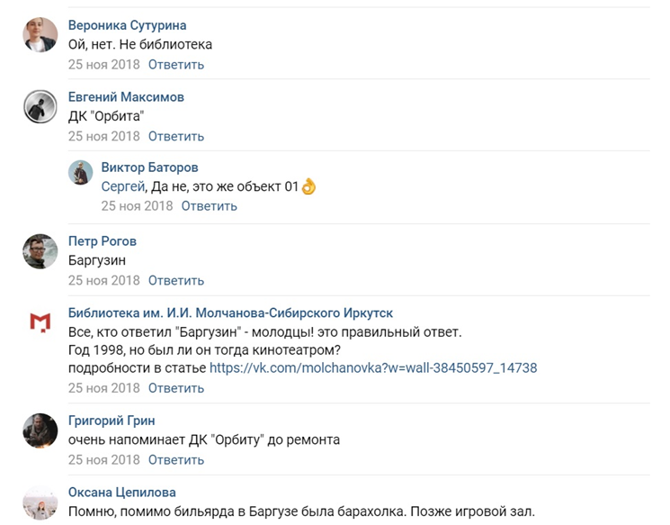
В комментариях читатели дают ответ на ваш вопрос. Даже если правильный ответ получен в первом же комментарии, не останавливайте опрос, дайте высказаться другим, возможно, начнется диалог и полемика. Через несколько часов дайте верный ответ в комментариях или в отдельном посте в группе. Отдельный пост может быть целой статьей с подборкой фотографий и текстом. Ссылка в ответе ведет на статью:

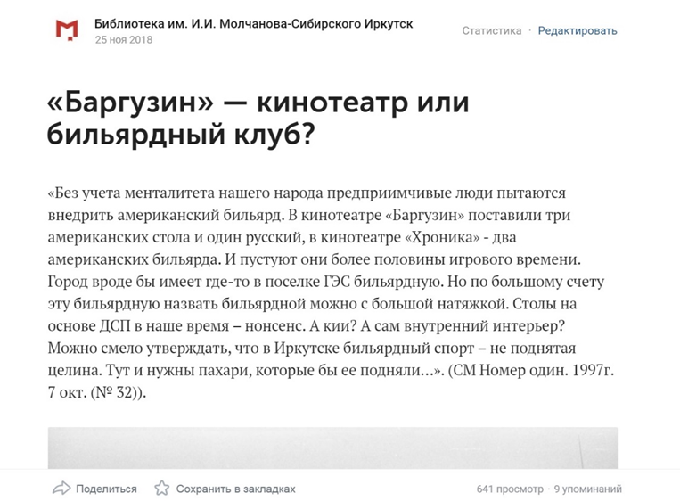

Для удобства поиска название рубрики вводите в виде хештега, у Молчановки, например #хроникиприангарья@molchanovka.

Можно задать такой вопрос, если есть несколько изображений:

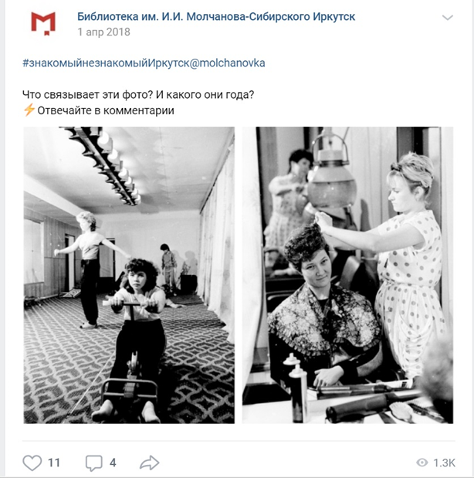

Ответ в статье:

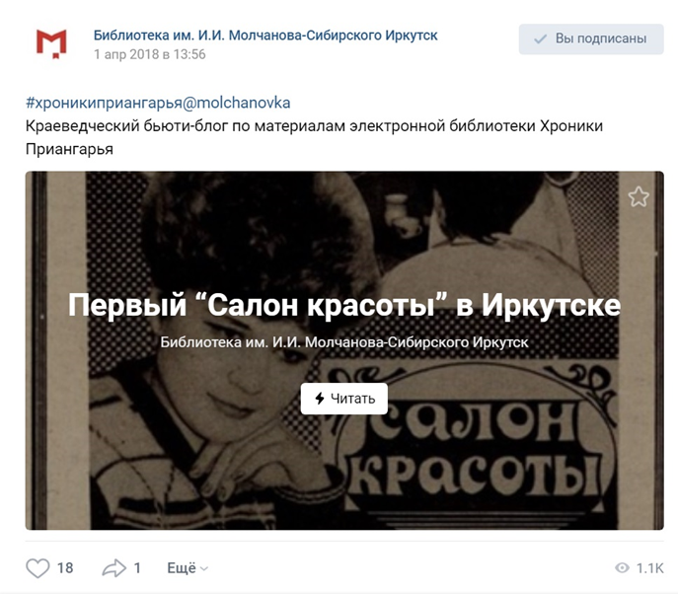

Самое подходящее место для написания статей – социальная сеть «ВКонтакте». Удобный и понятный интерфейс, множество инструментов для оформления и возможность добавлять различные материалы (фото, видео, гиперссылки). В дальнейшем их можно публиковать и в других соцсетях без ограничений (поделившись ссылкой). Большие по объему статьи называются лонгридами.

Лонгрид – (англ. longread; long read – букв. «долгое чтение») – формат подачи журналистских материалов в Интернете (англ. Long-form journalism). Его спецификой является большое количество текста, разбитого на части с помощью различных мультимедийных элементов: фотографий, видео, инфографики и прочих. Формат лонгрида предполагает чтение материала с различных электронных носителей. Он также позволяет читателю преодолеть «информационный шум» и полностью погрузиться в тему.

Лонгрид по своему строению напоминает конструктор. Текст в этом жанре собирается из фрагментов историй, репортажей, а потом дополняется какой-то недостающей информацией. Но собирается этот конструктор так, чтобы читатель смог к концу статьи получить исчерпывающие сведения по теме. Обычно статья составляется в хронологической последовательности. Но бывают проекты, где читатель сам решает, с какой части ему читать, в какую сторону двигаться. Отличным ресурсом для создания лонгридов могут стать оцифрованные газеты в электронной краеведческой библиотеке «Хроники Приангарья». Возможность поиска информации в определенных номерах и по распознанному тексту намного упрощает процесс подготовки статьи.
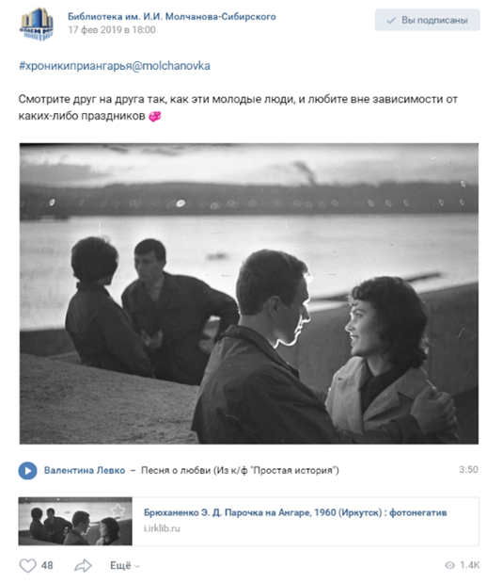

Следующий шаг в работе с материалами – свой краеведческий блог в Интернете. Используя ранее написанные статьи, постоянно дополняя их новой найденной информацией, библиотекарь-краевед получает возможность выйти на новую платформу, к примеру, на местный новостной медиапортал. Это будет взаимовыгодное сотрудничество с привлечением новых читателей и раскрытием фондов.

Опыт Молчановки подтверждает нашу мысль. Краеведческий блог на самом популярном медиасайте Иркутска irk.ru (https://www.irk.ru/news/blogs/irk-1522826645.94/) ведется И. С. Поповым с апреля 2018 года. Основной целью блога является продвижение ЭКБ «Хроники Приангарья», на основе ее материалов пишутся статьи, публикуются фотографии и скриншоты из газет. В блоге используются оцифрованная периодическая печать Иркутской области, отсканированные книги местных авторов, изображения из коллекции электронной библиотеки. Этот материал дополняется ссылками на источники. Тем самым обеспечивается процесс популяризации краеведческих материалов. Каждая статья в блоге в среднем имеет около 3000 просмотров (рекорд 8192). Так как портал в первую очередь новостной, то и темы для статей выбираются согласно актуальным событиям в жизни города или исходя из календаря знаменательных дат. Посты в блоге публикуются не только на сайте irk.ru, но и копируются в раздел «Краеведение» и в социальные сети Молчановки.

Отговорки в стиле «я же библиотекарь, а не писатель, поэт, краевед» и т. д., и т. п. не принимаются! Современные тексты в Интернете не требуют писательского мастерства, главное – найти нужную информацию и донести ее до пользователя. В подтверждение этому приведем цитату из интервью Евгения Водолазкина газете «Ведомости» за 28 марта 2018 года: «По отдельным структурным признакам поэтика многих нынешних текстов гораздо ближе к Средневековью, чем к Новому времени. Конец ХХ – начало ХХI века – это постмодернизм. Для него характерны центонные тексты, то есть состоящие из цитат, иногда просто фрагментов чужих произведений. Это же основная черта текстов Средневековья. Средневековье – это не сочинительство, средневековый человек – не сочинитель, а компилятор; даже "сочинять" значило "составлять". Это литература ножниц и клея – ее составляют из фрагментов более ранних текстов. Еще один признак – безграничность и аморфность текста. В Средневековье почти любое произведение, кроме Священного Писания, переписывалось не буквально, в него всегда что-то добавляли или, наоборот, что-то из него убирали. Житие одного человека, если о нем было мало известно, дополнялось по житию другого. То же происходит и в новой литературе: текст можно переделать, он потенциально бесконечен – его можно продолжать и продолжать. Интернет дал тексту открытость, возникает гипертекст, произведения пишутся в Сети. Текст постмодернизма не обладает футуристичностью: он смотрит не вперед, а назад. Постмодернизм реанимирует тексты, которые были давно забыты. В Средневековье под одной обложкой могут существовать книги с тысячелетней разницей в возрасте. В Новое время такие "браки" были невозможны, а сейчас – возможны. Сходство нынешних текстов со средневековыми не случайно: я убежден, что Новое время закончилось».

Берем ножницы и клей и реанимируем тексты из советских районных газет, летописей поселений и папок накопителей (предварительно оцифрованных). В Интернете этому есть определение – цифровой сторителлинг, он послужит интерфейсом для вашего рассказа, и у него есть несколько правил:
1. Хороший материал должен быть актуален, интересен и полезен для читателя. 2. Будьте исследователями. Поищите в газетных номерах разных лет статьи, посвященные одной теме, например, какие-нибудь празднования и юбилеи, как менялись с течением времени описанные мероприятия или достопримечательности. 3. Найдите красивые картинки. Именно визуальная часть помогает передать атмосферу, раскрыть тему и погрузить пользователя в контекст. 4. Избегайте монотонности, вставляйте видео-, аудиофайлы, фотографии и цитаты. 5. Не забывайте про авторское право.

Таким образом, опираясь на газетные материалы, можно создать проект с краеведческим информационным продуктом в виде сайта в Интернете. Пример – совместный проект Молчановки с Федерацией футбола города Иркутска «Иркутский футбол в периодической печати XX века» (http://historyffgi.tilda.ws/). Подобные сайты можно делать с материалами по истории территорий, увлечений, отдельных личностей и событий.

Очередная ступенька на лестнице успешной пропаганды краеведческих знаний – видеоролики. Создание видео требует особого, кропотливого подхода. Ваши ранее написанные статьи могут быть визуализированы разными способами: с помощью простой презентации в Microsoft PowerPoint, сохраненной как видео, и даже профессиональной съемки, выполненной киностудией. Главное в производстве видео – прописанный сценарий и готовность потратить время для записи множества дублей. Также важны вставки различных изображений и фото, одна «говорящая голова» будет раздражать зрителя, поэтому используйте в видеоряде сканы карт, обложек книг, картины.

Примером такой работы может быть проект «Истоки родства. Видеокурс». Проект направлен на популяризацию краеведческих исследований через личные истории путем создания цикла профессиональных видеороликов с историями героев о своей родословной. В помощь начинающему исследователю родословной снято шесть частей видеокурса. Ролики размещены на YouTube-канале Molchanovka: https://www.youtube.com/playlist?list=PL2Flfb1UjzqCIfEY20rDQ6zna0Iv48ewZ. Мы будем рады, если наш цифровой краеведческий продукт поможет вам и вашим читателям, например, в создании клуба любителей родословия.

Аудиогиды, созданные библиотеками и размещенные на платформе izi.TRAVEL, также являются краеведческими продуктами. Технологию их подготовки уже освоили многие библиотеки области, которые плодотворно работают в сфере туризма. На самой платформе izi.TRAVEL есть подробные инструкции, а на канал «Молчановка – коллегам» загружен методический вебинар. Но хотелось бы напомнить: следите за расстояниями между точками и не делайте их большими. Лучше создать несколько маршрутов, которые можно пройти по отдельности, чем один огромный и непроходимый!

Еще один вид интерактивных публикаций, которые вы можете готовить на основе статей и оцифрованных материалов, – это тесты и викторины. Их можно дублировать во всех социальных сетях, а отдельные вопросы задавать в аккаунтах Instagram. Лучшая платформа для тестов – Google Forms (https://www.google.ru/intl/ru/forms/about/). Гугл формы позволяют загружать изображения, видео и давать дополнения к ответам. Для пробных тестов выберите тему попроще, общую информацию о вашем городе или районе. Включайте в тест не более 10 вопросов, чтобы не утомить пользователя.

1. Откройте Google Forms (предварительно зарегистрировавшись в Google)

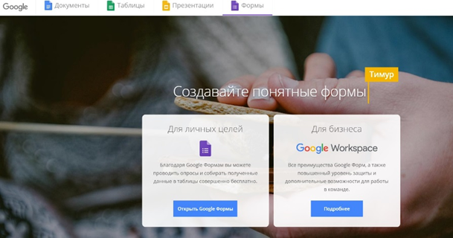

2. Создайте пустой файл или выберите из шаблонов

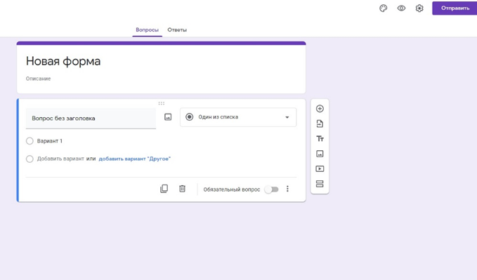
3. Не забудьте в настройках нажать на ТЕСТ

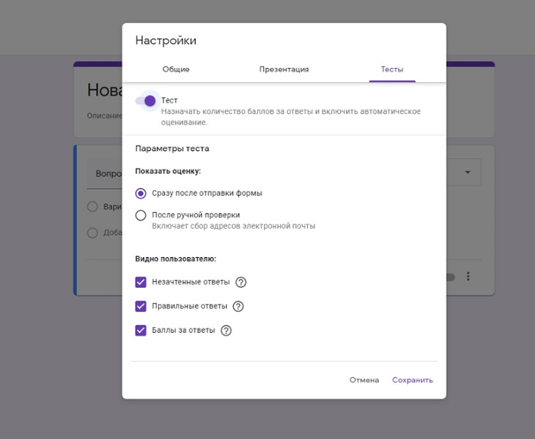

4. Введите название теста и вопросы, загрузите изображения для наглядности. Добавьте пояснения для того, чтобы после ответов появились комментарии с краеведческой информацией.
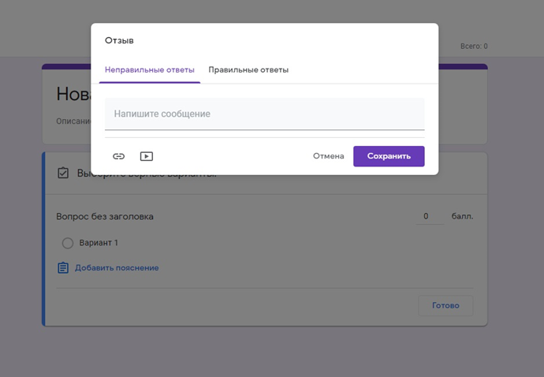
5. Вопрос во время прохождения теста и ответ после

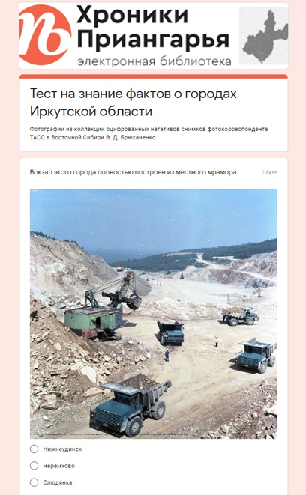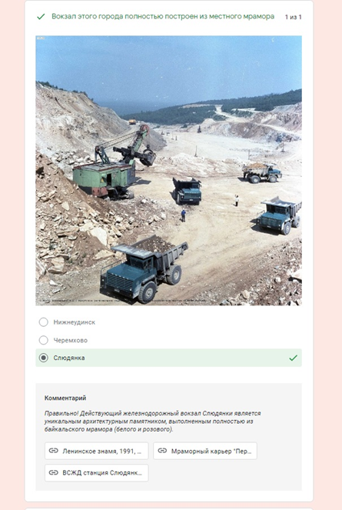

Проведение викторин и тестов доступно и в социальной сети Instagram. А сервис Instagram Stories позволяет загружать целые истории с героями и линейным сюжетом. Вокруг краеведческого материала можно выстроить цепочку происшествий и создать квест. Но учтите, что сторис в Instagram актуальны 24 часа, потом их можно сохранить в аккаунт, но отвечать на вопросы у пользователей не будет возможности. Поэтому сочиняйте ваш квест так, чтобы ответы на тесты и викторины можно было прочесть в последующих диалогах, пояснениях или сюжетных поворотах. Для рисовки или создания графических изображений, коллажей привлекайте художников-волонтеров (студентов или школьников), а при должном опыте можно создать отдельный проект с таким продуктом.

Пример Молчановки – квест про Софью Муравьеву, дочь декабриста Никиты Муравьева: https://www.instagram.com/decembristsalbum.

Полезные ссылки:
Раздел краеведения Молчановки https://kraeved38.irklib.ru/
Статьи в «ВК» https://vk.cc/bWnTEJ
Хроники Приангарья http://i.irklib.ru/hronp
Проект по истории футбола http://historyffgi.tilda.ws/
Тесты https://kraeved38.irklib.ru/news/test-na-znanie-faktov-lokalnoj-istorii/
Методический кейс ЭПП https://kraeved38.irklib.ru/elektronnaya-pamyat-priangarya/
Молчановка-коллегам https://www.youtube.com/channel/UCcPQoygBJElorFP5mdM-olA

материал подготовлен ведущим методистом научно-методического отдела И. С. Поповым.

